鼎阳科技发布首款达到40GHz高端毫米波

信号发生器和便携式频谱仪
来源： 上海证券报·中国证券网
上证报中国证券网讯（记者 孔子元）鼎阳科技公告，公司于2022年11月1日首次正式公开发布首款达到40GHz高端毫米波产品和便携式频谱仪产品：SSG6000A 系列毫米波信号发生器和SHA800A系列手持频谱分析仪。
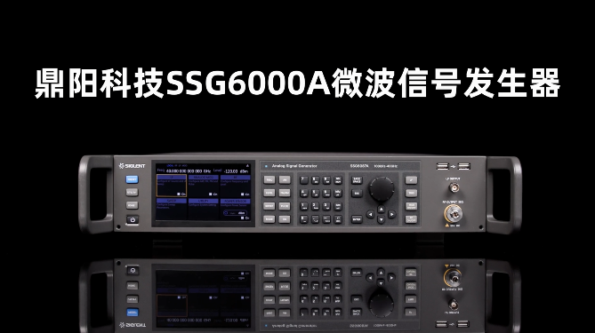
SSG6000A系列毫米波信号发生器输出频率高达40GHz，且其相位噪声低至-135dBc/Hz，可应用于对频谱纯度要求极高的雷达模块和系统测试，最大输出功率可达+22dBm,有利于系统损耗补偿和驱动高功率放大器等器件。
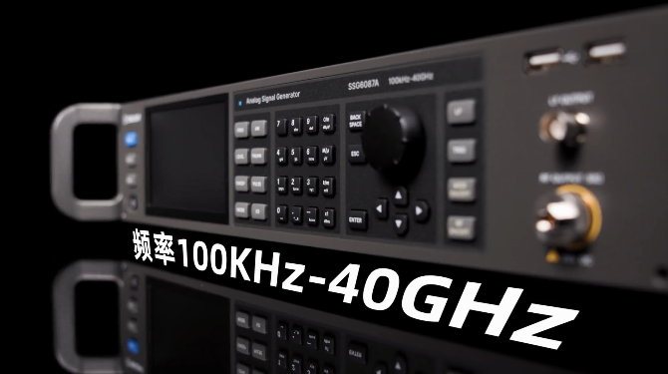
SHA800A系列手持频谱分析仪频率范围9kHz-7.5GHz，DANL低至-165dBc/Hz，采用长续航电池供电，并且可搭配车载充电器，提供GPS定位功能，能满足9kHz-7.5GHz频率范围内汽车OTA测试、EMI诊断、频谱监测、户外线缆测试及基站天线调试等日益增多的现场测试需求。另外，鼎阳科技同步推出了S5000系列定向天线以及GPS定位天线，为基站信号等户外测试提供整套解决方案。

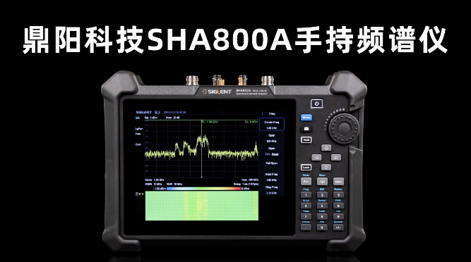
公司表示，目前国内上述同类产品主要被是德科技、罗德与施瓦茨等国外厂商垄断，其产品与鼎阳科技新产品形成直接或间接竞争关系，且实现销售时间更早，导致鼎阳科技新产品导入可能受到影响。

